DOM对象和jQuery对象可以互转

DOM对象转——>jQuery对象：

$(DOM的对象)——>jQuery对象

jQuery对象转——>DOM对象：

1.$("#btn")[0]——>DOM对象

2.$("btn").get(0)—— >DOM对象

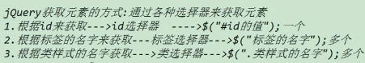

jQuery常见的几个方法：

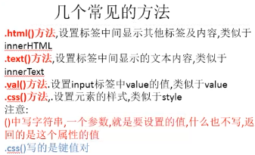

.val()方法，小括号中写内容就是设置元素的value属性

.val()方法，小括号内什么也不写，获取元素的value值

.val()方法就是元素的value值

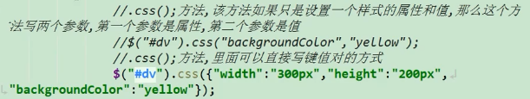

JQuery操作类样式的方法：

addClass()

参数：类样式名字，调价样式的同时不会干掉原有的样式

removeClass()

不写参数移除所有的类样式

removeClass("cls");

移除制定的一个类样式

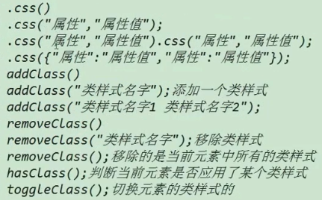

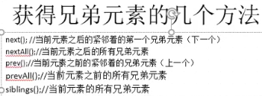

jQuery动画

hide()方法 show()方法

参数：可以是一个number类型，也可以是字符串类型

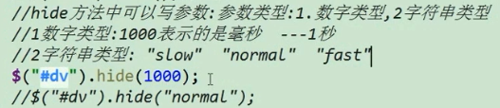

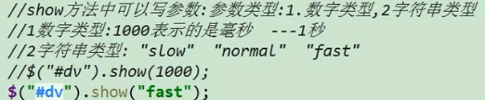

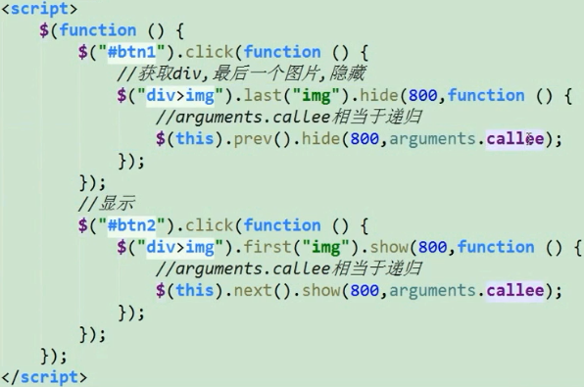

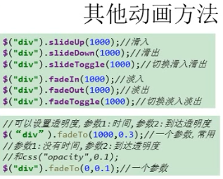

sideUp(); sideDown(); sideToggle(); fadeIn(); fadeOut(); fadeToggle(); 参数也是两个，与hide()方法和show()方法相同。

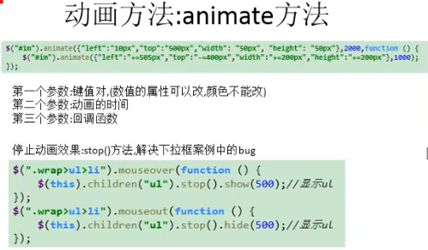

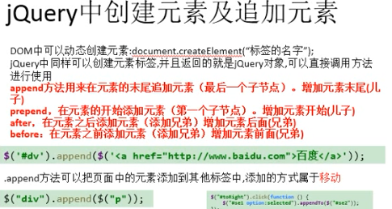

appendTo();

例·：pObj.appendTo($("#dv")); //把pObj对象主动添加到div中

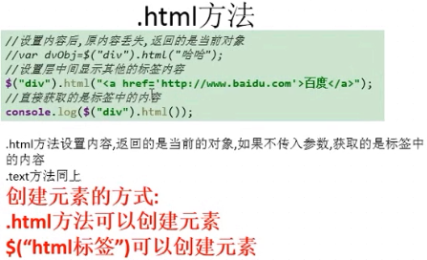

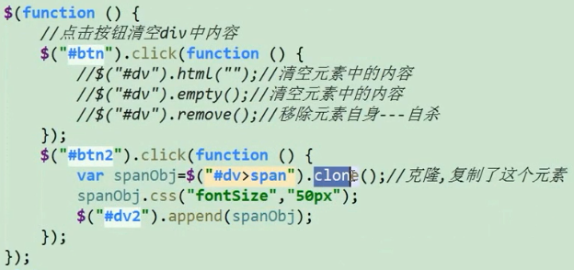

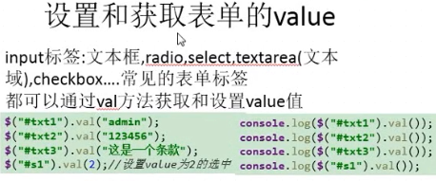

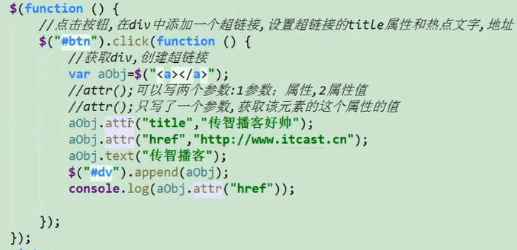

复选框选中prop

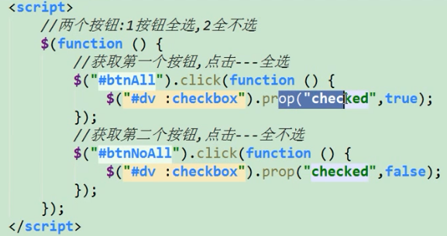

全选和反选

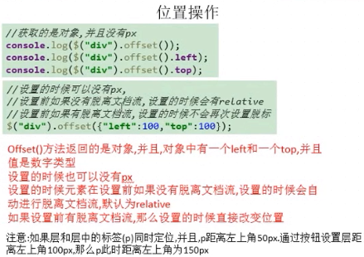

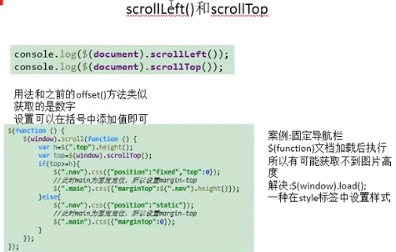

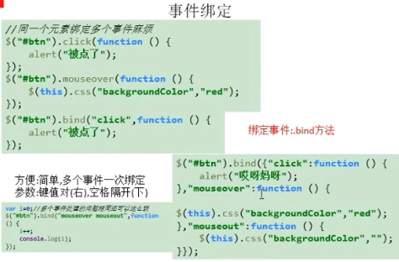

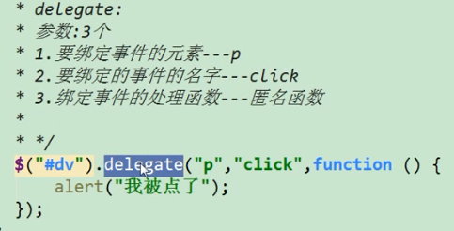

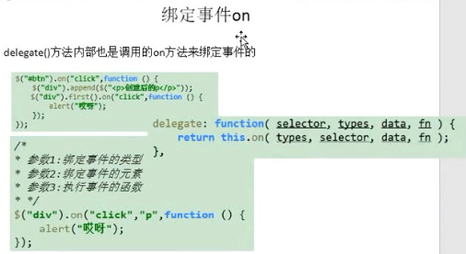

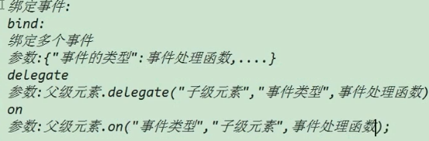

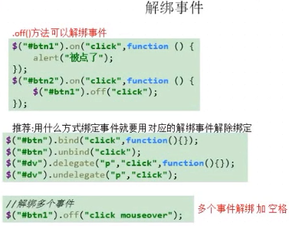

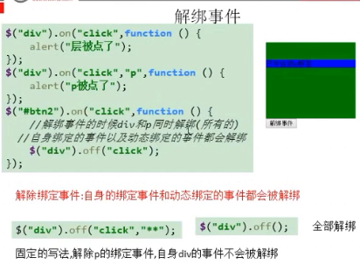

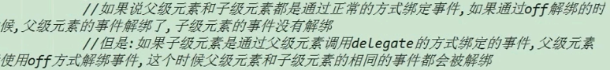

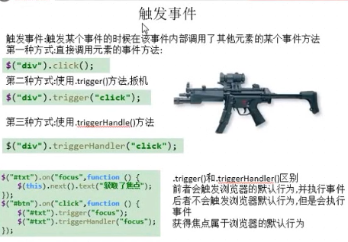

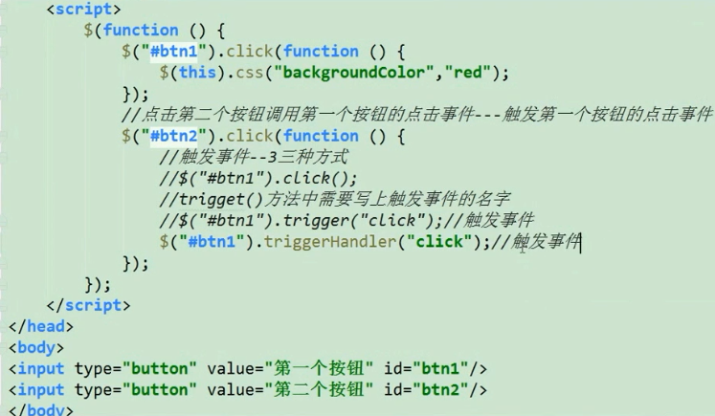

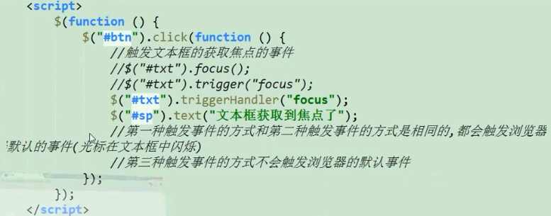

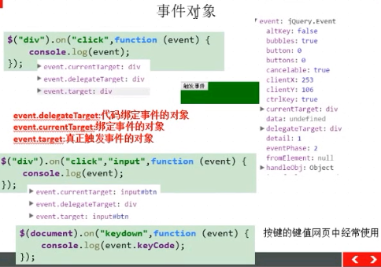

根据键盘按下的键值改变颜色keyCode

